**LAPORAN POSTEST**

**PEMROGRAMAN WEB**



**DISUSUN OLEH:**

**EKO RACHMAT SATRIYO (2100018142)**

**KELAS C**

**PROGRAM STUDI TEKNIK INFORMATIKA**

**FAKULTAS TEKNOLOGI INDUSTRI**

**UNIVERSITAS AHMAD DAHLAN**

**MARET 2022**

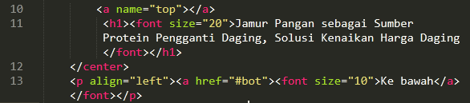

Pada baris 10 untuk inisialisasi dengan nama “top”

*Menambahkan kode pada baris 13 agar saat di klik langsung ke baris 21*

*Memunculkan link “Ke bawah” di bagian kiri atas setelah judul di berita.html*

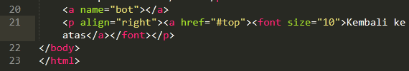

Pada baris 20 untuk inisialisasi dengan nama “bot”

*Memunculkan link “Kembali ke atas” di bagian kanan atas setelah semuaartikel di berita. html*

*Pada baris ke 21 apabila di klik akan kembali ke baris 10*

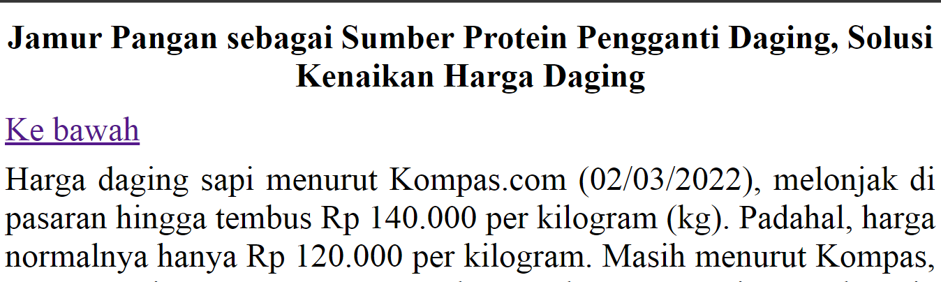

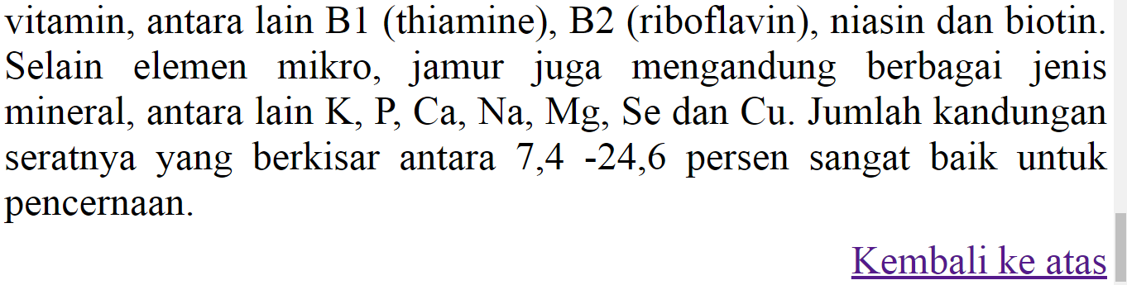

*Hasil*

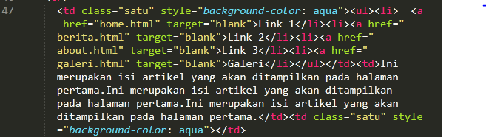

*Menambahkan galeri.html*

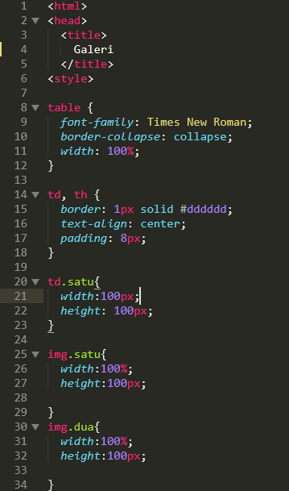

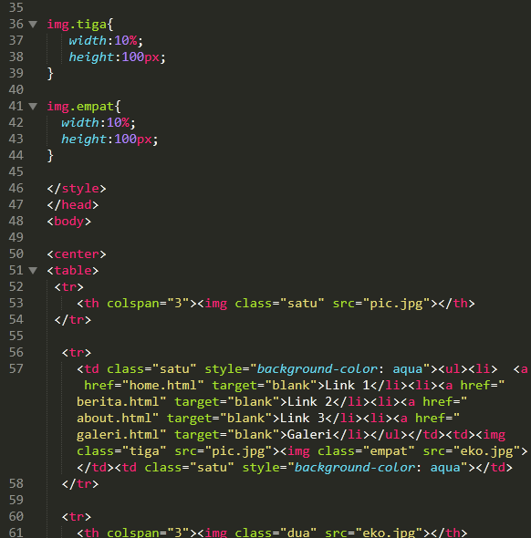

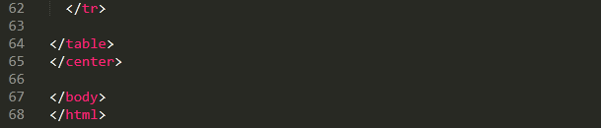

*Galeri.html*

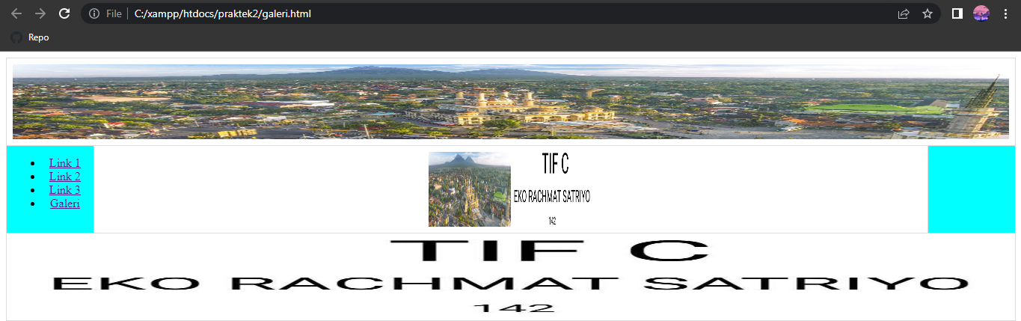

*Hasil*

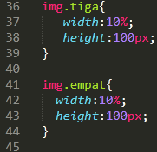

*Hasil gambar ditengah disebabkan karena baris 36 dan 41 dimana tinggi dan lebar kita atur sesuai keinginan*

*Untuk tinggi saya menggunakan pixel dan lebar menggunakan persen*